九年级数学上册
二次函数特殊四边形问题
1、已知如图，在平面直角坐标系xOy中，点A、B、C分别为坐标轴上上的三个点，且OA=1， OB=3，OC=4，
(1)求经过A、B、C三点的抛物线的解析式;
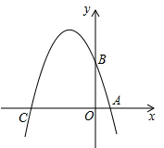
解：设抛物线的解析式为y=ax²+bx+c，
∵OA=1，OB=3，OC=4．
∴A(1,0)、B(0,3)、C(-4,0)，
将A，B，C代入函数解析式，得
a+b+c=0，c=3，16a-4b+c=0，
解得：a=-3/4，b=-9/4，c=3，
∴经过A、B、C三点的抛物线的解析式为y=-3/4x²-9/4x+3；
(2)在平面直角坐标系xOy中是否存在一点P，使得以点A、B、C、P为顶点的四边形为菱形?若存在，请求出点P的坐标;若不存在，请说明理由;
在平面直角坐标系xOy中存在一点P，使得以点A、B、C、P为顶点的四边形为菱形.
理由为：
∵OB=3，OC=4，OA=1，
∴BC=AC=5，
当BP平行且等于AC时，四边形ACBP为菱形，
∴BP=AC=5，且点P到x轴的距离等于OB，
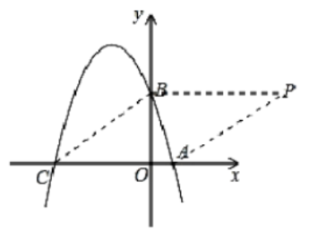
∴点P的坐标为（5，3），

当点P在第二、三象限时，以点A、B、C、P为顶点的四边形只能是平行四边形，不是菱形，
则当点P的坐标为（5，3）时，以点A、B、C、P为顶点的四边形为菱形；

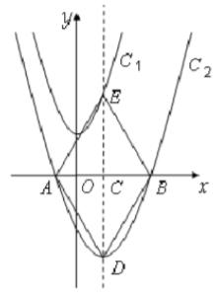
2、如图，在平面直角坐标系xOy中，将抛物线C1:y=x²+3先向右平移1个单位，再向下平移7个单位得到抛物线C2.C2的图象与x轴交于A、B两点(点A在点B的左侧).

(1)求抛物线C2的解析式;
解：∵将抛物线C1：y=x²+3先向右平移1个单位，再向下平移7个单位得到抛物线C2，
∴抛物线C1的顶点（0，3）向右平移1个单位，再向下平移7个单位得到（1，－4）．
∴抛物线C的顶点坐标为（1，－4）．
∴抛物线C的解析式为y=（x-1）²-4，
即y=x²-2x-3
(2)若抛物线C2的对称轴与x轴交于点C，与抛物线C2交于点D，与抛物线C1交于点E，连结AD、DB、BE、EA，请证明四边形ADBE是菱形，并计算它的面积;
证明：由x²-2x-3=0解得x1=-1，x2=3，
∵点A在点B的左侧，
∴A（－1，0），B（3，0），AB=4．
∵抛物线C2的对称轴为x=1，顶点坐标为（1，－4），
∴CD=4，AC=CB=2，将x=1代入y=x²+3，得y=4，
∴E（1，-4），CE=DE，
∴四边形ADBE是平行四边形．
∵ED⊥AB，∴四边形ADBE是菱形．
S菱形ADBE=2×1/2×4×4=16.
(3)若点F为对称轴DE上任意一点，在抛物线C2上是否存在这样的点G，使以O、B、F、G四点为顶点的四边形是平行四边形，如果存在，请求出点G的坐标，如果不存在，请说明理由.
存在，分AB为平行四边形的边和对角线两种情况：
①当AB为平行四边形的一边时，如图，
设F（1，y）
∵OB=3，
∴G1（－2，y）或G2（4，y）．
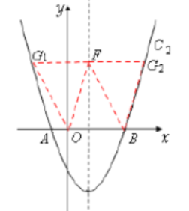
∵点G在上y=x²-2x-3上，
∴将x=-2代入，得y=5；
将x=4代入，得y=5；．
∴G1（－2，5），G2（4，5）．
②当AB为平行四边形的一对角线时，如图，
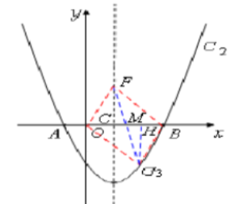
设F（1，y），OB的中点M，过点G作GH⊥OB于点H，∵OB=3，OC=1∴OM=1/2，CM=1/2，
∵△CFM≌△HGM（AAS），
∴HM=CM=1/2，
∴OH=,2，CM=/12∴G3（2，－y）．
∵点G在y=x²-2x-3上，
∴将（2，－y）代入，得-y=-3，即y=3，
∴G3（2，－3）．
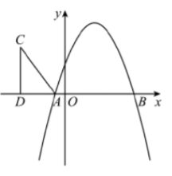
3、如图，抛物线y=-x²+bx+c与x轴相交于A(-1，0)，B(5，0)两点.

(1)求抛物线的解析式;
解：∵抛物线y=﹣x²+bx+c与x轴分别交于A（﹣1，0），B（5，0）两点，
∴-1-b+=0，-25+5b+c=0，,解得c=5
∴抛物线解析式为y=﹣x²+4x+5；
(2)在第二象限内取一点C，作CD垂直x轴于点D，链接AC，且AD=5，CD=8，将Rt△ACD沿x轴向右平移m个单位，当点C落在抛物线上时，求m的值;
解：∵AD=5，且OA=1，
∴OD=6，且CD=8，
∴C（﹣6，8），
设平移后的点C的对应点为C′，则C′点的纵坐标为8，
代入抛物线解析式可得8=﹣x
+4x+5，解得x=1或x=3，
∴C′点的坐标为（1，8）或（3，8），
∵C（﹣6，8），
∴当点C落在抛物线上时，向右平移了7或9个单位，
∴m的值为7或9；
(3)在(2)的条件下，当点C第一次落在抛物线上记为点E，点P是抛物线对称轴上一点.试探究:在抛物线上是否存在点Q，使以点B、E、P、Q为顶点的四边形是平行四边形?若存在，请出点Q的坐标;若不存在，请说明理由.
解：∵y=﹣x²+4x+5=﹣（x﹣2）²+9，
∴抛物线对称轴为x=2，
∴可设P（2，t），
由（2）可知E点坐标为（1，8），
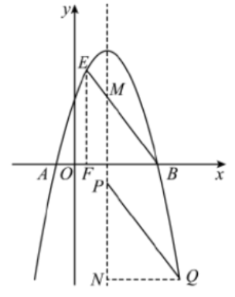
①当BE为平行四边形的边时，连接BE交对称轴于点M，过E作EF⊥x轴于点F，当BE为平行四边形的边时，过Q作对称轴的垂线，垂足为N，如图，
则∠BEF=∠BMP=∠QPN，
在△PQN和△EFB中
∠QPN=∠BEF；
∠PMQ=∠EFB；
PQ=BE；
∴△PQN≌△EFB（AAS），
∴NQ=BF=OB﹣OF=5﹣1=4，
设Q（x，y），则QN=|x﹣2|，
∴|x﹣2|=4，解得x=﹣2或x=6，
当x=﹣2或x=6时，代入抛物线解析式可求得y=﹣7，
∴Q点坐标为（﹣2，﹣7）或（6，﹣7）；
②当BE为对角线时，
∵B（5，0），E（1，8），
∴线段BE的中点坐标为（3，4），则线段PQ的中点坐标为（3，4），
设Q（x，y），且P（2，t），
∴x+2=3×2，解得x=4，把x=4代入抛物线解析式可求得y=5，
∴Q（4，5）；
综上可知Q点的坐标为（﹣2，﹣7）或（6，﹣7）或（4，5）．

4、如图，抛物线y=﹣1/2x²+3/2x+2与x轴交于点A，B，与y轴交于点C.
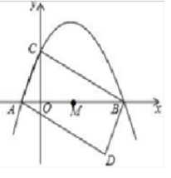
(1)试求A，B，C的坐标;
当y=0时，0=﹣1/2x²+3/2x+2，
解得：x1=﹣1，x2=4，
则A（﹣1，0），B（4，0），
当x=0时，y=2，
故C（0，2）；
(2)将△ABC绕AB中点M旋转180°，得到△BAD.
①求点D的坐标;
①过点D作DE⊥x轴于点E，
∵将△ABC绕AB中点M旋转180°，得到△BAD，
∴DE=2，AO=BE=1，OM=ME=1.5，
∴D（3，﹣2）；
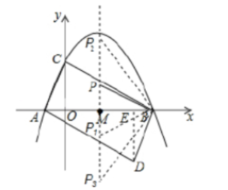

②判断四边形ADBC的形状，并说明理由;
∵将△ABC绕AB中点M旋转180°，得到△BAD，
∴AC=BD，AD=BC，
∴四边形ADBC是平行四边形，
∵AC=√1²+2²=√5，BC=√2²+4²=2√5，AB=5，
∴AC²+BC²=AB²，
∴△ACB是直角三角形，
∴∠ACB=90°，
∴四边形ADBC是矩形；
(3)在该抛物线对称轴上是否存在点P，使△BMP与△BAD相似?若存在，请直接写出所有满足条件的P点的坐标;若不存在，请说明理由.
由题意可得：BD=√5，AD=2√5，
则BD/AD=1/2，
当△BMP∽△ADB时，
PF/BD=BA/AD=1/2，
可得：BM=2.5，
则PM=1.25，
故P（1.5，1.25），
当△BMP1∽△ABD时，P1（1.5，﹣1.25），
当△BMP2∽△BDA时，P2（1.5，5），
当△BMP3∽△BDA时，P3（1.5，﹣5），
综上所述：点P的坐标为：（1.5，1.25），（1.5，﹣1.25），（1.5，5），（1.5，﹣5）．

